TÀI LIỆU HƯỚNG DẪN TỰ HỌC TUẦN 04-LỊCH SỬ 11

CHỦ ĐỀ: PHONG TRÀO YÊU NƯỚC VÀ CÁCH MẠNG Ở VIỆTNAM TỪ ĐẦU THẾ KỈ XX ĐẾN CHIẾN TRANH THẾ GIỚI THỨNHẤT (1914)

I. PHAN BỘI CHÂU VÀ XU HƯỚNG BẠO ĐỘNG
* Chủ trương: “nợ máu chỉ có thể trả bằng máu”, ông kiên trì dùng bạo lực giành độc lập.
- Nguyên nhân: Phan Bội Châu cho rằng Nhật bản cùng màu da, cùng văn hoá Hán học (đồng chủng, đồng văn), lại đi theo con đường tư bản châu Âu, giàu mạnh lên và đánh thắng đế quốc Nga (1905)
* Hoạt động:
- Tháng 05/1904, lập Duy tân hội ở Quảng Nam :
+Mục đích đánh đuổi thực dân Pháp, giành độc lập, thành lập chính thể quân chủ lập hiến.
+Hội tổ chức phong trào Đông du, đưa gần 200 học sinh sang Nhật học.
+Tháng 09/1908, Nhật bắt tay với Pháp trục xuất tất cả lưu học sinh Việt Nam và Phan Bội Châu. Phong trào tan rã.
- Nguyên nhân thất bại: do các thế lực đế quốc (Nhật-Pháp) cấu kết với nhau để trục xuất thanh niên yêu nước Việt Nam ở Nhật.
- Tháng 6- 1912, ông lập Việt Nam Quang phục hội :
+Tôn chỉ “Đánh đuổi giặc Pháp, khôi phục nước Việt Nam, thành lập nước Cộng hòa Dân quốc Việt Nam”.
+Hội tổ chức ám sát những tên thực dân đầu sỏ, tấn công các đồn binh Pháp ở Vân Nam… nhưng chỉ thu được những kết quả hạn chế trong khi lực lượng hao tổn khá lớn.
-24-12-1913 Phan Bội Châu bị giới quân phiệt Trung Quốc bắt giam ở nhà tù Quảng Đông .
-Năm 1925, Phan Bội Châu bị bắt, rồi bị giam lỏng ở Huế cho đến khi qua đời.
*Bài học rút ra từ phong trào:
* Chủ trương bạo động là đúng, nhưng tư tưởng cầu viện là sai (không thể dựa đế quốc đánh đế quốc được).
* Cần xây dựng thực lực trong nước, trên cơ sở đó mà tranh thủ sự hỗ trợ quốc tế chân chính.
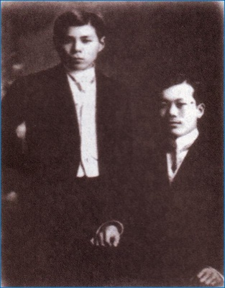Phan Bội Châu ( ngồi), Cường Để (đứng)
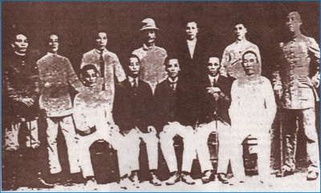
Một số lưu học sinh trong phong trào Đông Du(1905-1909)

II. PHAN CHÂU TRINH VÀ XU HƯỚNG CẢI CÁCH.
* Chủ trương: đấu tranh ôn hòa, bằng những biện pháp cải cách như nâng cao dân trí dân quyền , dựa vào Pháp để đánh đổ vua quan phong kiến hủ bại, xem đó là điều kiện tiên quyết để giành độc lập.
* Hoạt động:
- Năm 1906, ông cùng một nhóm sĩ phu đất Quảng như Huỳnh Thúc Kháng , Trần Quý Cáp, Ngô Đúc Kế mở cuộc vận động Duy tân ở Trung kỳ:
+ Kinh tế: chú ý cổ động thực nghiệp, lập hội kinh doanh, phát triển nghề thủ công, làm vườn, lập “nông hội”…
+ Giáo dục: mở trường dạy theo kiểu mới để nâng cao dân trí, dạy chữ Quốc ngữ , các môn học mới …
+ Văn hóa: vận động cải cách trang phục và lối sống: cắt tóc ngắn, ăn mặc “Âu hóa”, bài trừ mê tín dị đoan và các hủ tục phong kiến….
- Năm 1908, sau phong trào chống thuế ở Trung kì, Pháp đàn áp dữ dội: Năm 1908, Phan Châu Trinh bị án tù 3 năm ở Côn Đảo.
-Năm 1911 Chính quyền thực dân đưa Ông sang Pháp
-Ông là nhà cách mạng tiêu biểu cho khuynh hướng cải cách ở Việt Nam đầu thế kỷ20.
Nguyên nhân dẫn tới phong trào chống thuế ở Trung Kì năm 1908.
+ Do chính sách cai trị tàn bạo của thực dân Pháp, nông dân vô cùng khốn khổ về các thứ thuế.
+ Ảnh hưởng của cuộc vận động Duy Tân
+Thực dân Pháp thẳng tay đàn áp. Phong trào thất bại. Phan Châu Trinh và Trần Quí Cáp bị kết án tử hình.

III. ĐÔNG KINH NGHĨA THỤC, VỤ ĐẦU ĐỘC BINH SĨ PHÁP Ở HÀ NỘI VÀ NHỮNG HOẠT ĐỘNG CUỐI CÙNG CỦA KHỞI NGHĨA YÊN THẾ.
1. Đông Kinh nghĩa thục: Đông Kinh là tên gọi cũ của Hà Nội; nghĩa thục là là trường tư làm việc công ích.
- Lãnh đạo: Lương Văn Can và Nguyễn Quyền
- Thành lập và hoạt động từ tháng 03/1907, là trường học dạy theo mô hình Nhật Bản, dạy địa lý, lịch sử, khoa học thường thức…, ngoài ra còn tổ chức diễn thuyết, bình văn để cổ động học chữ Quốc ngữ, hô hào mở hội kinh doanh công thương nghiệp …
-Những hoạt động của Đông Kinh nghĩa thục đã vươn ra ngoài xã hội, trở thành một trung tâm của phong trào Duy tân ở Bắc kì.
-Tháng 11/1907, trường bị đóng cửa, hầu hết giáo viên bị bắt, sách báo bị cấm hoặc tịch thu…
-Dù chỉ hoạt động được 9 tháng, nhưng Đông Kinh nghĩa thục thực sự là một cuộc vận động văn hóa lớn.
+ Là một tổ chức cách mạng có phân công , phân nhiệm, mục đích rõ ràng, có cơ sở ở các địa phương.
+ Chống nền giáo dục cũ với những giáo điều của Hán Nho mà thực dân Pháp muốn lợi dụng để ngu dân.
+ Cổ vũ cái mới: học chữ Quốc ngữ, các môn khoa học thực dụng, hô hào lập hội buôn, phát triển công thương nghiệp. Lên án phong tục tập quán lạc hậu.
+ Tố cáo tội ác của thực dân Pháp.
* Đánh giá: Thực chất của các hoạt động này là sự chuẩn bị chống Pháp, trước hết là thông qua việc dạy chữ dạy người, tuyên truyền tư tưởng dân chủ tư sản, đả phá nền giáo dục lỗi thời, cổ vũ cái mới.
2. Vụ đầu độc lính Pháp ở Hà Nội năm 1908.
-Ngày 27-6-1908, tổ chức đầu độc lính pháp tại Hà Nội , thực dân Pháp cho tước khí giới và giam binh lính người Việt trong trại .
-Đánh dấu cuộc nổi dậu đầu tiên của binh lính người Việt trong quân đội Pháp , chứng tỏ họ là một lực lượng cần được tập hợp trong cuộc đấu tranh chống đế quốc .
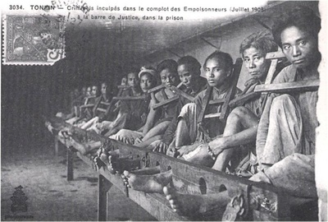
Những người bị bắt trong vụ án Hà thành đầu độc
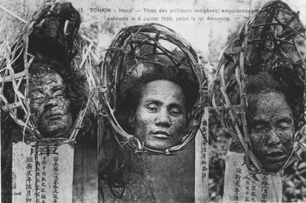
Mô tả hình:
“Các ông đội Bình (Nguyễn Chí Bình), đội Nhân (Đặng Đình Nhân), đội Cốc (Dương Bê) cầm đầu vụ Hà thành đầu độc, bị hành quyết ngày 8/7/1908 và người Pháp đã bêu đầu các ông ở Ô Cầu Dền, Ô Cầu Giấy và Chợ Mơ”.
Bức ảnh ám ảnh nhất là ảnh chụp ba đầu đặt trong ba cái rọ tre đan loằng ngoằng quặn thớ. Quặn đau tê tái! Thủ cấp được bêu trên vài “cửa ô”, tuyến phố đông đúc nhất của Hà Nội lúc bấy giờ.
Hai thủ cấp nhắm mắt, đầy máu me, một thủ cấp mở mắt, thanh thản, không hề vương sợ hãi. Dưới mỗi cái rọ bêu đầu là những tấm giấy bản chi chít chữ Nho, chắc là giặc nó kể tội người yêu nước Việt Nam rằng họ dám “làm loạn”...
3. Những hoạt động cuối cùng của nghĩa quân Yên Thế.
-Năm 1908, xảy ra vụ đầu độc lính Pháp ở Hà Nội của binh lính Việt và nghĩa quân Yên Thế. Kế hoạch bị bại lộ và thất bại.
-Tháng 01/1909, Pháp huy động 1500 lính Âu – Phi tấn công Phồn Xương. Dù giành được một số thắng lợi, nhưng những cuộc chiến đấu quyết liệt và kéo dài đã làm suy kiệt lực lượng nghĩa quân, nhiều chỉ huy giỏi tử trận, một số ra hàng.
-Tháng 02/1913, Pháp mua chuộc tay sai, sát hại Đề Thám một cách đê hèn tại Chợ Gồ (Yên Thế).
……………………………………………………………………….BÀI TẬP VỀ NHÀ…………………………………………
? Phân tích sự giống và khác nhau giữa hai xu hướng vận động và cải cách đầu thế kỉ XX (làm bài và chụp nộp lại cho cô thông qua messenger, ai không nộp là không có điểm)

